文件查看组件说明文档：

1. 使用

**先引入 vue.js 和 jquery.js**

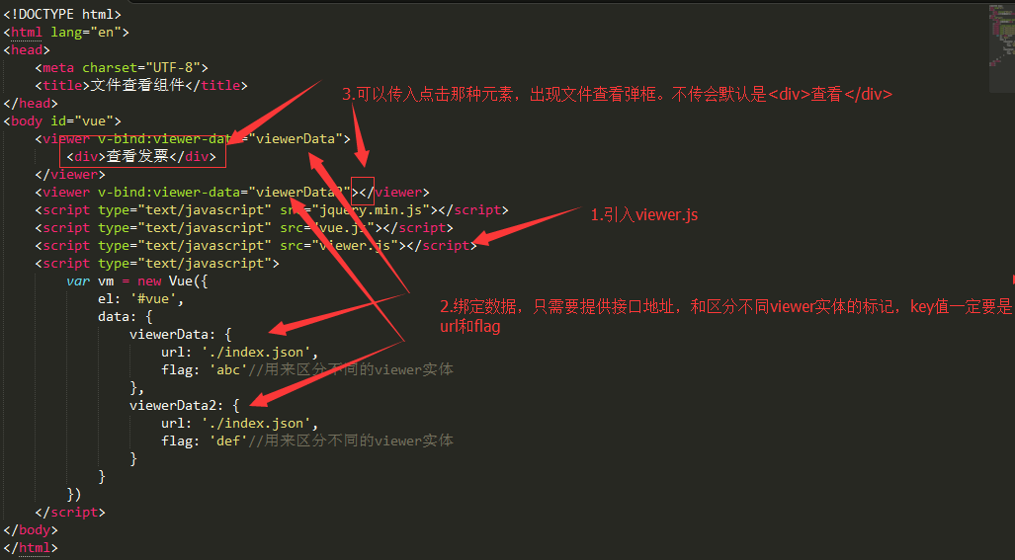

2.渲染结果

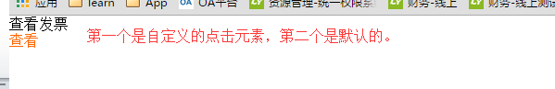

3.接口字段规定

